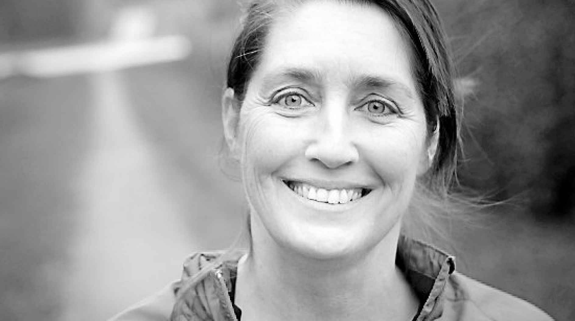

Mor til gymnasieelev: Vores samfund skaber alt for mange stressramte unge

Vi har konstrueret en verden, der skaber resultatorienterede unge, der er mindre og mindre stressresistente end nogensinde, mener Susan Nielsen.
Kristeligt Dagblad 28. april 2022
Lav en analyse af debatindlægget vha. vores begreber fra forløbet:
- Har datteren akut eller kronisk stress, og hvordan kan man se det?
- Hvilke ydre faktorer skaber datterens stress?
- Hvilke indre faktorer gør, at datteren måske er særligt sårbar over for stress?
- Diskuter til sidst: Har Susan Nielsen ret i det billede, hun tegner af gymnasiet? For vi skal jo huske, at det er et debatindlæg.

Vores børn bliver tromlet af et sygeligt resultatorienteret samfund blottet for menneskelighed, skriver Susan Nielsen. Hendes datter, der går i 1.g, er ramt af stress, og det er et helvede for hende hver dag at slæbe sig af sted i skole
Kronik: Når et samfund producerer stressramte unge, er ansvarlighed, retfærdighed, medmenneskelighed og arbejdsomhed ikke længere de dyder, du skulle have givet dit barn med i rygsækken.
For de værdier er ikke længere de grundpiller, som vores samfund (herunder vores skole og uddannelsessystem) står på.
Hvis du er 16 år i dag og naivt forsøger at holde de værdier i hævd, vil du opleve dig tromlet af et sygeligt resultatorienteret samfund blottet for menneskelighed. Her ville du stå langt stærkere, hvis du var lidt kynisk, beregnende, tilpasningsdygtig og meget lidt idealistisk, hvis du altså vil overleve i det danske uddannelsessystem.
Sådan er min datter ikke. Hun er ansvarlig, retfærdig som bare pokker, omsorgsfuld over for sine medmennesker og meget flittig. Indehaver af de værdier, vi plejede at hylde. Indehaver af de værdier, som jeg gerne så vores næste generation være bærere af.
Men hun er også ramt af stress, har haft voldsom kronisk spændingshovedpine og ondt i ryg og nakke det sidste halve år. Det har været et helvede for hende hver dag at slæbe sig af sted. Hun går i 1. g, og går der faktisk stadig på trods af ovenstående.
Da jeg i sin tid gik i gymnasiet, var det mine bedste år. Min datter kan slet ikke genkalde sig de billeder af frihed, dannelse, kammeratskab, glæde og læring, som jeg fabler om.
(…)
Hun har fokus på karakterer og Lectio. Nok først og fremmest Lectio. Jo, det har hun lært. Hun har lært at navigere i Lectio og flere gange dagligt tjekke sit fravær og afleveringsopgaver. Lectio er gymnasiernes it-teknologiske platform, hvor elevernes fravær registreres og afleveringsopgaver gives. Fuldstændig som gamle dages indtjekning på fabrikkerne.
(…)
Vi har konstrueret en verden, der skaber resultatorienterede unge, der er mindre og mindre stressresistente end nogensinde. (…) Er det det, vi vil give videre til vores allermest dyrebare – nemlig vores børn?
Også en dansk rapport fra efteråret 2014 fra Statens Institut for Folkesundhed og Vidensråd for Forebyggelse cementerer de dystre udsigter. Antallet af unge med symptomer på angst, depression og stress har nemlig aldrig været højere. Andelen af unge kvinder (i alderen 16-24 år), der ofte er stressede og nervøse, er fordoblet i perioden 2005-2013.
Jeg håber, at min datter får det godt igen. At der stadig er håb for, at hun kan blive en glad og ubekymret ung. Hvis de overhovedet findes længere…
Jeg håber, at hun en dag får lyst til at lære for sin egen skyld. Fordi hun ikke kan lade være, fordi hun er drevet af en indre gejst. Jeg håber, at hun lærer at lytte til sin krop, og når hovedet gør ondt, så bliver hun hjemme og plejer sig selv i stedet for at overhøre de vigtige signaler og blot køre med på ræset.
Susan Nielsen er cand.mag. i kommunikation og pædagogik

